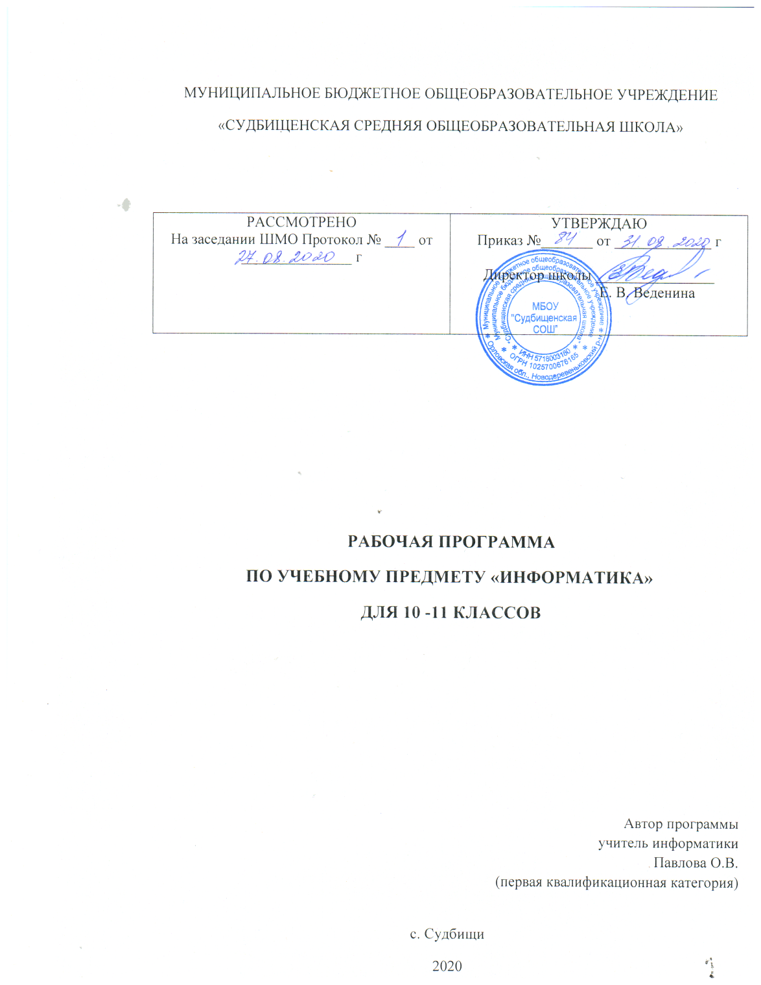

Рабочая программа
учебного предмета «Информатика»
10—11 классы

Рабочая программа учебного предмета «Информатика» разработана для 10—11 классов на основе ФГОС среднего общего образования. Программа предназначена для обучения на базовом уровне в классах универсального профиля.
Данная рабочая программа ориентирована на использование учебно-методического комплекса:
- «Информатика 10», «Информатика 11», Л.Л.Босова, А.Ю.Босова

Планируемые результаты
Выпускник на базовом уровне научится:
- определять информационный объём графических и звуковых данных при заданных условиях дискретизации;
- строить логическое выражение по заданной таблице истинности; решать несложные логические уравнения;
- находить оптимальный путь во взвешенном графе;
- определять результат выполнения алгоритма при заданных исходных данных; узнавать изученные алгоритмы обработки чисел и числовых последовательностей; создавать на их основе несложные программы анализа данных; читать и понимать несложные программы, написанные на выбранном для изучения универсальном алгоритмическом языке высокого уровня;
- выполнять пошагово (с использованием компьютера или вручную) несложные алгоритмы управления исполнителями и анализа числовых и текстовых данных;
- создавать на алгоритмическом языке программы для решения типовых задач базового уровня из различных предметных областей с использованием основных алгоритмических конструкций;
- использовать готовые прикладные компьютерные программы в соответствии с типом решаемых задач и по выбранной специализации;
- понимать и использовать основные понятия, связанные со сложностью вычислений (время работы, размер используемой памяти);
- использовать компьютерно-математические модели для анализа соответствующих объектов и процессов, в том числе оценивать числовые параметры моделируемых объектов и процессов, а также интерпретировать результаты, получаемые в ходе моделирования реальных процессов; представлять результаты математического моделирования в наглядном виде, готовить полученные данные для публикации;
- аргументировать выбор программного обеспечения и технических средств ИКТ для решения профессиональных и учебных задач, используя знания о принципах построения персонального компьютера и классификации его программного обеспечения;
- использовать электронные таблицы для выполнения учебных заданий из различных предметных областей;
- использовать табличные (реляционные) базы данных, в частности составлять запросы в базах данных (в том числе вычисляемые запросы), выполнять сортировку и поиск записей в БД; описывать базы данных и средства доступа к ним; наполнять разработанную базу данных;
- создавать структурированные текстовые документы и демонстрационные материалы с использованием возможностей современных программных средств;
- применять антивирусные программы для обеспечения стабильной работы технических средств ИКТ;
- соблюдать санитарно-гигиенические требования при работе за персональным компьютером в соответствии с нормами действующих СанПиН.

Выпускник на базовом уровне получит возможность научиться:

- выполнять эквивалентные преобразования логических выражений, используя законы алгебры логики, в том числе и при составлении поисковых запросов;
- переводить заданное натуральное число из двоичной записи в восьмеричную и шестнадцатеричную и обратно; сравнивать, складывать и вычитать числа, записанные в двоичной, восьмеричной и шестнадцатеричной системах счисления;
- использовать знания о графах, деревьях и списках при описании реальных объектов и процессов;
- строить неравномерные коды, допускающие однозначное декодирование сообщений, используя условие Фано; использовать знания о кодах, которые позволяют обнаруживать ошибки при передаче данных, а также о помехоустойчивых кодах;
- понимать важность дискретизации данных; использовать знания о постановках задач поиска и сортировки; их роли при решении задач анализа данных;
- использовать навыки и опыт разработки программ в выбранной среде программирования, включая тестирование и отладку программ; использовать основные управляющие конструкции последовательного программирования и библиотеки прикладных программ; выполнять созданные программы;
- разрабатывать и использовать компьютерно-математические модели; оценивать числовые параметры моделируемых объектов и процессов; интерпретировать результаты, получаемые в ходе моделирования реальных процессов; анализировать готовые модели на предмет соответствия реальному объекту или процессу;
- применять базы данных и справочные системы при решении задач, возникающих в ходе учебной деятельности и вне ее; создавать учебные многотабличные базы данных;
- классифицировать программное обеспечение в соответствии с кругом выполняемых задач;
- понимать основные принципы устройства современного компьютера и мобильных электронных устройств; использовать правила безопасной и экономичной работы с компьютерами и мобильными устройствами;
- понимать общие принципы разработки и функционирования интернет- приложений; создавать веб-страницы; использовать принципы обеспечения информационной безопасности, способы и средства обеспечения надежного функционирования средств ИКТ;
- критически оценивать информацию, полученную из сети Интернет.

Содержание учебного предмета «Информатика» (10—11 кл.)

10 класс

Глава 1. Информация и информационные процессы – 4 ч.
Инструктаж по охране труда.
Информация и подходы к ее измерению. Информационная грамотность и информационная культура. Роль информации и связанных с ней процессов в окружающем мире.
Различия в представлении данных, предназначенных для хранения и обработки в автоматизированных компьютерных системах, и данных, предназначенных для восприятия человеком. Системы.
Компоненты системы и их взаимодействие. Универсальность дискретного представления информации.

Глава 2. Компьютер и его программное обеспечение – 5 ч.
Программная и аппаратная организация компьютеров и компьютерных систем. Архитектура современных компьютеров. Персональный компьютер. Многопроцессорные системы. Суперкомпьютеры. Распределённые вычислительные системы и обработка больших данных. Мобильные цифровые устройства и их роль в коммуникациях. Встроенные компьютеры. Микроконтроллеры. Роботизированные производства.
Выбор конфигурации компьютера в зависимости от решаемой задачи. Тенденции развития аппаратного обеспечения компьютеров.
Программное обеспечение (ПО) компьютеров и компьютерных систем. Различные виды ПО и их назначение. Особенности программного обеспечения мобильных устройств.
Организация хранения и обработки данных, в том числе с использованием интернет-сервисов, облачных технологий и мобильных устройств. Прикладные компьютерные программы, используемые в соответствии с типом решаемых задач и по выбранной специализации. Параллельное программирование.
Инсталляция и деинсталляция программных средств, необходимых для решения учебных задач и задач по выбранной специализации. Законодательство Российской Федерации в области программного обеспечения.
Способы и средства обеспечения надежного функционирования средств ИКТ. Применение специализированных программ для обеспечения стабильной работы средств ИКТ.
Безопасность, гигиена, эргономика, ресурсосбережение, технологические требования при эксплуатации компьютерного рабочего места. Проектирование автоматизированного рабочего места в соответствии с целями его использования.

Глава 3. Представление информации в компьютере – 8 ч.
Тексты и кодирование. Равномерные и неравномерные коды. Условие Фано.
Системы счисления. Сравнение чисел, записанных в двоичной, восьмеричной и шестнадцатеричной системах счисления. Сложение и вычитание чисел, записанных в этих системах счисления.

Глава 4. Элементы теории множеств и алгебры логики – 9 ч.
Операции «импликация», «эквивалентность». Примеры законов алгебры логики. Эквивалентные преобразования логических выражений. Построение логического выражения с данной таблицей истинности. Решение простейших логических уравнений.
Нормальные формы: дизъюнктивная и конъюнктивная нормальная форма.

Глава 5. Современные технологии создания и обработки информационных объектов - 7 ч.
Подготовка текстов и демонстрационных материалов. Средства поиска и автозамены. История изменений. Использование готовых шаблонов и создание собственных. Разработка структуры документа, создание гипертекстового документа. Стандарты библиографических описаний.
Деловая переписка, научная публикация. Реферат и аннотация. Оформление списка литературы.
Коллективная работа с документами. Рецензирование текста. Облачные сервисы.
Знакомство с компьютерной версткой текста. Технические средства ввода текста. Программы распознавания текста, введенного с использованием сканера, планшетного ПК или графического планшета. Программы синтеза и распознавания устной речи.
Работа с аудиовизуальными данными. Создание и преобразование аудиовизуальных объектов. Ввод изображений с использованием различных цифровых устройств (цифровых фотоаппаратов и микроскопов, видеокамер, сканеров и т. д.). Обработка изображения и звука с использованием интернет- и мобильных приложений.
Использование мультимедийных онлайн-сервисов для разработки презентаций проектных работ. Работа в группе, технология публикации готового материала в сети.
11 КЛАСС

Глава 1. Обработка информации в электронных таблицах - 6 ч.
Электронные (динамические) таблицы. Примеры использования динамических (электронных) таблиц на практике (в том числе – в задачах математического моделирования).
Алгоритмы и элементы программирования.
Этапы решения задач на компьютере.
Интегрированная среда разработки программ на выбранном языке программирования. Интерфейс выбранной среды. Операторы языка программирования, основные конструкции языка программирования. Типы и структуры данных. Алгоритмические конструкции. Кодирование базовых алгоритмических конструкций на выбранном языке программирования. Запись алгоритмических конструкций в выбранном языке программирования. Составление алгоритмов и их программная реализация. Приемы отладки программ. Проверка работоспособности программ с использованием трассировочных таблиц.
Подпрограммы. Рекурсивные алгоритмы. Табличные величины (массивы). Постановка задачи сортировки.
Разработка и программная реализация алгоритмов решения типовых задач базового уровня из различных предметных областей.
Определение возможных результатов работы простейших алгоритмов управления исполнителями и вычислительных алгоритмов. Определение исходных данных, при которых алгоритм может дать требуемый результат.
Сложность вычисления: количество выполненных операций, размер используемой памяти; зависимость вычислений от размера исходных данных.

Глава 2. Алгоритмы и элементы программирования – 9 ч.
Алгоритмические конструкции
Основные сведения об алгоритмах. Алгоритмические структуры. Этапы решения задач на компьютере.
Операторы языка программирования, основные конструкции языка программирования. Типы и структуры данных. Кодирование базовых алгоритмических конструкций на выбранном языке программирования. Интегрированная среда разработки программ на выбранном языке программирования. Интерфейс выбранной среды. Составление алгоритмов и программ в выбранной среде программирования. Приёмы отладки программ.
Структурированные типы данных. Массивы. Обработка элементов массива. Сортировка массива. Структурное программирование
Подпрограммы. Рекурсивные алгоритмы.
Проверка работоспособности программ с использованием трассировочных таблиц. Приемы анализа программ. Сложность вычисления: количество выполненных операций, размер используемой памяти; зависимость вычислений от размера исходных данных. Определение возможных результатов работы простейших алгоритмов управления исполнителями и вычислительных алгоритмов. Определение исходных данных, при которых алгоритм может дать требуемый результат.
Разработка и программная реализация алгоритмов решения типовых задач базового уровня из различных предметных областей.

Глава 3. Информационное моделирование – 7 ч.
Математическое моделирование. Представление результатов моделирования в виде, удобном для восприятия человеком. Графическое представление данных (схемы, таблицы, графики).
Практическая работа с компьютерной моделью по выбранной теме. Анализ достоверности (правдоподобия) результатов экспериментов. Использование сред имитационного моделирования (виртуальных лабораторий) для проведения компьютерного эксперимента в учебной деятельности.
Дискретные объекты. Решение алгоритмических задач, связанных с анализом графов (примеры: построения оптимального пути между вершинами ориентированного ациклического графа; определения количества различных путей между вершинами). Использование графов, деревьев, списков при описании объектов и процессов окружающего мира. Бинарное дерево.
Базы данных. Реляционные (табличные) базы данных. Таблица – представление сведений об однотипных объектах. Поле, запись. Ключевые поля таблицы. Связи между таблицами. Схема данных. Поиск и выбор в базах данных. Сортировка данных. Создание, ведение и использование баз данных при решении учебных и практических задач.

Глава 4. Сетевые информационные технологии. – 5 ч.
Компьютерные сети. Принципы построения компьютерных сетей. Сетевые протоколы. Интернет. Адресация в сети Интернет. Система доменных имен. Браузеры. Аппаратные компоненты компьютерных сетей. Веб-сайт. Страница. Взаимодействие веб-страницы с сервером. Динамические страницы. Разработка интернет-приложений (сайты). Сетевое хранение данных. Облачные сервисы.
Деятельность в сети Интернет. Расширенный поиск информации в сети Интернет. Использование языков построения запросов. Другие виды деятельности в сети Интернет. Геолокационные сервисы реального времени (локация мобильных телефонов, определение загруженности автомагистралей и т.п.); интернет-торговля; бронирование билетов и гостиниц и т.п.

Глава 5. Основы социальной информатики – 3 ч.
Социальные сети – организация коллективного взаимодействия и обмена данными. Сетевой этикет: правила поведения в киберпространстве. Проблема подлинности полученной информации. Информационная культура. Государственные электронные сервисы и услуги. Мобильные приложения. Открытые образовательные ресурсы.
Информационная безопасность. Средства защиты информации в автоматизированных информационных системах (АИС), компьютерных сетях и компьютерах. Общие проблемы защиты информации и информационной безопасности АИС. Электронная подпись, сертифицированные сайты и документы. Техногенные и экономические угрозы, связанные с использованием ИКТ. Правовое обеспечение информационной безопасности.

Итоговое повторение – 4 ч.
Подготовка к итоговой аттестации. Тестирование. Практические работы.

Формы организации учебных занятий, виды учебной деятельности: фронтальная, индивидуальная, групповая; комбинированный урок, урок открытия новых знаний, урок повторения и систематизации знаний, урок закрепления и контроля, урок- практикум.

Календарно – тематическое планирование
по информатике
10 класс
1 урок в неделю
Учебник «Информатика 10» Л.Л.Босова, А.Ю.Босова
№ урока | Содержание учебного материала | Кол-во  часов | По плану | По факту
1 | Инструктаж по ОТ. Информация и подходы к её измерению. Информационная грамотность и информационная культура | 1 | 5.09
2 | Измерение информации. Информационные связи в системах различной природы | 1 | 12.09
3 | Обработка информации. | 1 | 19.09
4 | Передача информации. Хранение информации. | 1 | 26.09
5 | Основополагающие принципы устройства ЭВМ | 1 | 3.10
6 | Программное обеспечение компьютера | 1 | 10.10
7 | Файловая система компьютера | 1 | 17.10
8 | Контрольная работа №1 по теме "Информационные процессы. Компьютер" | 1 | 24.10
9 | История развития вычислительной техники | 1 | 31.10
10 | Представление чисел в позиционных системах счисления | 1 | 14.11
11 | Перевод из одной позиционной системы счисления в другую | 1 | 21.11
12 | Арифметические операции в позиционных системах счисления | 1 | 28.11
13 | Представление чисел в компьютере | 1 | 5.12
14 | Кодирование текстовой информации | 1 | 12.12
15 | Кодирование графической и звуковой информации | 1 | 19.12
16 | Контрольная работа №2 по теме "Представление информации в компьютере." | 1 | 26.12
17 | Повторный инструктаж по ОТ. Представление информации в компьютере | 1 | 16.01
18 | Некоторые сведения из теории множеств | 1 | 23.01
19 | Алгебра логики | 1 | 30.01
20 | Таблицы истинности | 1 | 6.02
21 | Преобразование логических выражений | 1 | 13.02
22 | Преобразование логических выражений | 1 | 20.02
23 | Элементы схемотехники. Логические схемы | 1 | 27.02
24 | Логические задачи и способы их решения | 1 | 5.03
25 | Логические задачи и способы их решения | 1 | 12.03
26 | Контрольная работа №3 по теме "Элементы теории множеств и алгебры логики" | 1 | 19.03
27 | Текстовые документы | 1 | 2.04
28 | Текстовые документы | 1 | 9.04
29 | Объекты компьютерной графики (векторная) | 1 | 16.04
30 | Объекты компьютерной графики (растровая) | 1 | 23.04
31 | Компьютерные презентации | 1 | 30.04
32 | Компьютерные презентации | 1 | 7.05
33 | Сетевой групповой объект | 1 | 14.05
34 | Итоговое тестирование | 1 | 21.05
35 | Резерв | 1 | 28.05

Календарно – тематическое планирование
по информатике
11 класс
1 урок в неделю
Учебник «Информатика 11» Л.Л.Босова, А.Ю.Босова
№ урока | Содержание учебного материала | Кол-во  часов | сроки | корректировка | примечание
1 | Инструктаж по охране труда. Табличный процессор. Основные сведения | 1 | 1.09
2 | Редактирование и форматирование в табличном процессоре | 1 | 8.09
3 | Встроенные функции и их использование | 1 | 15.09
4 | Логические функции | 1 | 22.09
5 | Инструменты анализа данных | 1 | 29.09
6 | Контрольная работа №1 «Обработка информации в электронных таблицах» | 1 | 6.10
7 | Основные сведения об алгоритмах. Алгоритмические структуры | 1 | 13.10
8 | Запись алгоритмов на языке программирования | 1 | 20.10
9 | Анализ программы с помощью трассировочных таблиц. Другие приёмы анализа программ | 1 | 27.10
10 | Структурированные типы данных. Массивы | 1 | 3.11
11 | Обработка элементов массива | 1 | 17.11
12 | Сортировка массива | 1 | 24.11
13 | Структурное программирование | 1 | 1.12
14 | Рекурсивные алгоритмы | 1 | 8.12
15 | Контрольная работа №2 «Алгоритмы и элементы программирования» | 1 | 15.12
16 | Модели и моделирование | 1 | 22.12
17 | Повторный инструктаж по охране труда. Компьютерное моделирование | 1 | 12.01
18 | Практическая работа «Компьютерная модель» | 1 | 19.01
19 | Моделирование на графах | 1 | 26.01
20 | Знакомство с теорией игр | 1 | 2.02
21 | База данных как модель предметной области | 1 | 9.02
22 | Системы управления базами данных | 1 | 16.02
23 | Основы построения компьютерных сетей | 1 | 2.03
24 | Как устроен Интернет | 1 | 9.03
25 | Службы Интернета | 1 | 16.03
26 | Интернет как глобальная информационная система | 1 | 6.04
27 | Контрольная работа №3 «Информационное моделирование. Сетевые информационные технологии» | 1 | 13.04
28 | Информационное общество | 1 | 20.04
29 | Информационное право | 1 | 27.04
30 | Информационная безопасность | 1 | 4.05
31 | Итоговое повторение | 1 | 11.05
32 | Итоговое повторение | 1 | 18.05
33 | Итоговое повторение | 1 | 25.05
34 | Итоговое повторение | 1

